Palavritas — O que está determinando se um usuário volta a jogar?
Análise de comportamento e proposta de ação | Preparado para a área de Produto

Resumo executivo
Analisei os dados de comportamento do Palavritas dos últimos meses para entender o que diferencia um usuário que continua jogando de um que abandona. O achado mais relevante: usuários que abrem a newsletter do the news antes de jogar têm uma chance bem maior de continuar ativos 30 dias depois — uma diferença de quase 8 pontos percentuais. Esse comportamento, porém, está concentrado inteiramente nas primeiras horas da manhã, o que sugere que estamos observando uma rotina matinal única, e não dois hábitos separados.
Antes de investir em mudanças de produto com base nesse achado, recomendo um teste controlado simples para confirmar se a newsletter realmente influencia a retenção, ou se apenas identifica usuários que já eram mais engajados. Os detalhes estão no fim deste documento.

Diagnóstico dos dados
Antes de qualquer análise, revisei a qualidade dos três arquivos recebidos (sessões de jogo, tentativas e perfil de usuários). Encontrei alguns problemas que, se não fossem corrigidos, distorceriam os resultados:
- Cerca de 1.200 registros de sessão estavam duplicados e foram removidos.
- As datas vinham em dois formatos diferentes na mesma coluna, o que foi padronizado.
- O campo que deveria indicar “quantas tentativas o usuário usou” não é confiável: não há nenhum registro de vitória na 4ª ou 5ª tentativa em toda a base, e toda derrota aparece com o mesmo valor fixo. Por isso, não uso esse campo para conclusões que dependam de tentativas exatas.
- Apenas 800 dos 1.200 usuários da base têm dados de perfil (idade, setor, salário etc.) — ou seja, qualquer leitura que cruze comportamento com perfil cobre 2 de cada 3 usuários, e pode haver algum viés de quem respondeu à pesquisa de perfil.
Pequenos erros de digitação e duplicidade de categorias (ex.: “gerente” e “Gerente” contados separadamente) também foram corrigidos antes da análise.

Principais achados
1. Quem lê a newsletter antes de jogar, volta mais.
Usuários que abrem a newsletter do the news antes de jogar no mesmo dia têm 37,8% de chance de continuar ativos 30 dias depois, contra 30,5% entre quem não abre — uma diferença grande e estatisticamente confiável (testei isso formalmente, e a diferença não é coincidência: a chance de esse resultado ser acaso é menor que 1 em 1 bilhão).
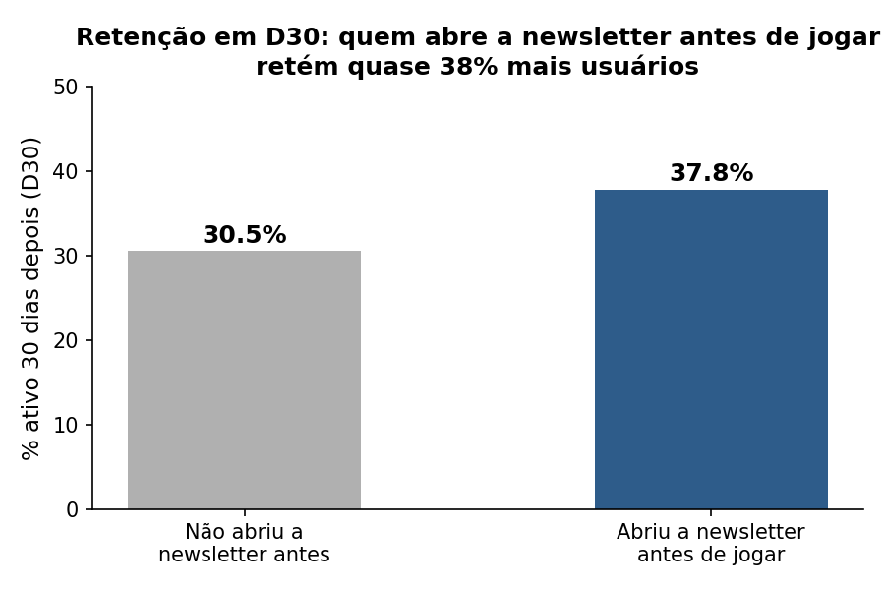
2. Esse comportamento é, na prática, uma rotina matinal — não dois hábitos separados.
Ao olhar mais de perto, descobri que abrir a newsletter antes de jogar e jogar logo pela manhã (entre 6h e 8h) são, na prática, a mesma coisa: 100% das sessões em que a pessoa abriu a newsletter antes aconteceram nesse horário. Ou seja, não são dois sinais diferentes confirmando a mesma conclusão — é um único comportamento, uma rotina matinal de consumo do the news que inclui o jogo.
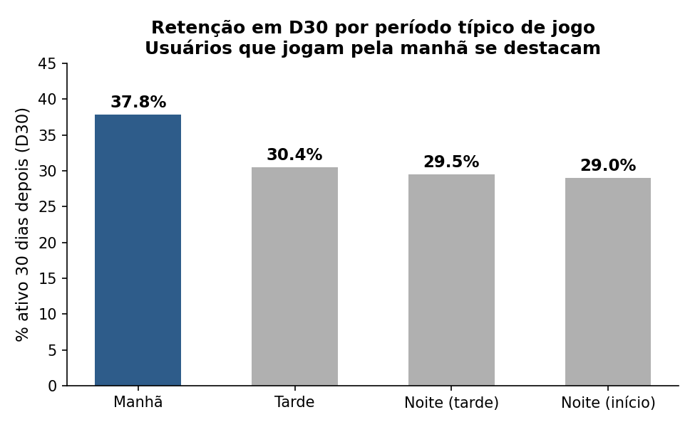
3. O que testamos e não se confirmou como relevante.
Testei também dispositivo (iOS vs Android), setor de trabalho, faixa salarial, porte da empresa e frequência de uso de apps de delivery — nenhuma dessas variáveis mostrou relação relevante com a retenção. A sequência de dias consecutivos jogando (“streak”) parecia relevante numa primeira olhada, mas, ao testar com mais rigor, isolando o efeito da newsletter, essa relação não se sustentou.
4. Um ponto importante: correlação não é a mesma coisa que causa.
É tentador concluir que “a newsletter aumenta a retenção” e agir direto sobre isso. Mas existe uma explicação alternativa igualmente plausível: esse grupo pode já ser, de forma geral, mais engajado com o the news como um todo — e por isso abre a newsletter e joga, sem que uma coisa necessariamente cause a outra. Essa distinção importa porque muda a ação recomendada, como explico a seguir.

Proposta de ação
Hipótese | A correlação observada pode refletir um perfil de usuário já mais engajado com o the news como um todo, e não necessariamente um efeito causal da newsletter sobre a retenção do jogo.
Ação | Antes de mudar o produto, rodar um teste controlado: selecionar aleatoriamente um grupo de usuários que normalmente não abrem a newsletter antes de jogar, e enviar um incentivo (notificação ou e-mail) para que abram a newsletter antes de jogar por 2 semanas. Comparar com um grupo controle equivalente que não recebe o incentivo.
Critério de sucesso | Se o grupo que recebeu o incentivo tiver retenção em D30 significativamente maior que o grupo controle, confirmamos um efeito causal e isso justifica investir em mudanças de produto (ex.: link direto da newsletter para o jogo). Se não houver diferença, o achado deve ser tratado como um indicador de engajamento já existente, e o esforço de retenção deve ser direcionado para outras frentes.
Código, queries e o detalhamento técnico completo desta análise estão disponíveis no notebook anexo.

